Vědecko-technologický park Ostrava, a.s.

Elektro MAR a

**Dodatek č. 5 ke**

Smlouvě o podnájmu prostor a podnájmu

**parkovacích(ho) míst(a)**

ze dne 17. 8. 2015

Smluvní strany:

1. Vědecko-technologický park Ostrava, a. s.

sídlo: Ostrava, Pustkovec, Technologická 372/2, PSČ 708 00 IČ: 25379631 DIČ: CZ25379631

zapsána v obchodním rejstříku Krajského soudu v Ostravě, oddíl B, vložka 1686 jednající: Ing. Roman Michalec, předseda představenstva

jako „Nájemce“ na straně jedné

a

1. Elektro MAR a. s.

Sídlo: Technologická 376/5, Pustkovec, 708 00 Ostrava IČ:03915131 DIČ: CZ03915131

zapsána v obch. rejstříku Krajského soudu v Ostravě oddíl B, vložka 10683 jednající: Ing. Josef Pavelka, člen představenstva

jako „Podnájemce“ na straně druhé

(Nájemce a Podnájemce označováni dále také jako Strany nebo Smluvní strany, tato Smlouva o podnájmu nebytových prostor dále též označována jako Smlouva.)

uzavřeli tento

Dodatek č. 5

i.

Předmět dodatku

1. Smluvní strany se dohodly na novém znění odst. 1 článku II. Předmět podnájmu, které zní:

„ Předmětem podnájmu dle této Smlouvy o podnájmu prostor (dále jen „ Smlouva “) je podnájem těchto prostor, které se nacházejí v budově Viva:

*kancelář-*o celkové výměře *134,97 m2,* označené jako místnosti *2. 44,*

2.46, 2.47, 2.48 *a* 2.49

*sklad, archív-*o celkové výměře *7,99 m2,* označený jako místnost *2.45 technická místnost-*o celkové výměře *16,61 m2,* označenou jako *0.08*

přičemž přesná specifikace těchto prostor vyplývá z přiloženého půdorysného plánku, který je přílohou č. 1 a nedílnou součástí této Smlouvy.

1 / 2

Vědecko-technologický park Ostrava, a. s.

Elektro MAR a

Nájemce přenechává podnájemci k užívám vyhrazené garážové parkovací místo(a) č. *4, 5, 26, 27, 28, 29, 30 a 31,* které(á) je (jsou) vyznačeny (a) pro účely této smlouvy v situačním snímku, který je rovněž součástí přílohy č. 1 této Smlouvy.

Podnájemce je oprávněn využít i konferenční místnosti v budově Trident (VIP salónky, zasedací místnosti).

(vše dále označováno jako Předmět smlouvy). “

II.

Závěrečná ustanovení

1. Smluvní strany prohlašují, že si tento dodatek řádně přečetly, porozuměly jeho obsahu a s jeho zněním plně souhlasí, což stvrzují svými podpisy.
2. Tento dodatek nabývá účinnosti 1. 5. 2017.
3. Tento dodatek je sepsán ve čtyřech vyhotoveních s platností originálu, z nichž každá ze stran obdrží po dvou vyhotoveních.

V Ostravě dne 28. 4. 2017 V Ostravě dne 28. 4. 2017

Za Pronajímatele: Za Podnájemce:

Ing. Roman Michalec Ing. Josef Pavelka

předseda představenstva

člen představenstva

Příloha č. 1 - Půdorysný plánek

2/2

Půdorys 1 PP - VIVA

PŘÍLOHA č.

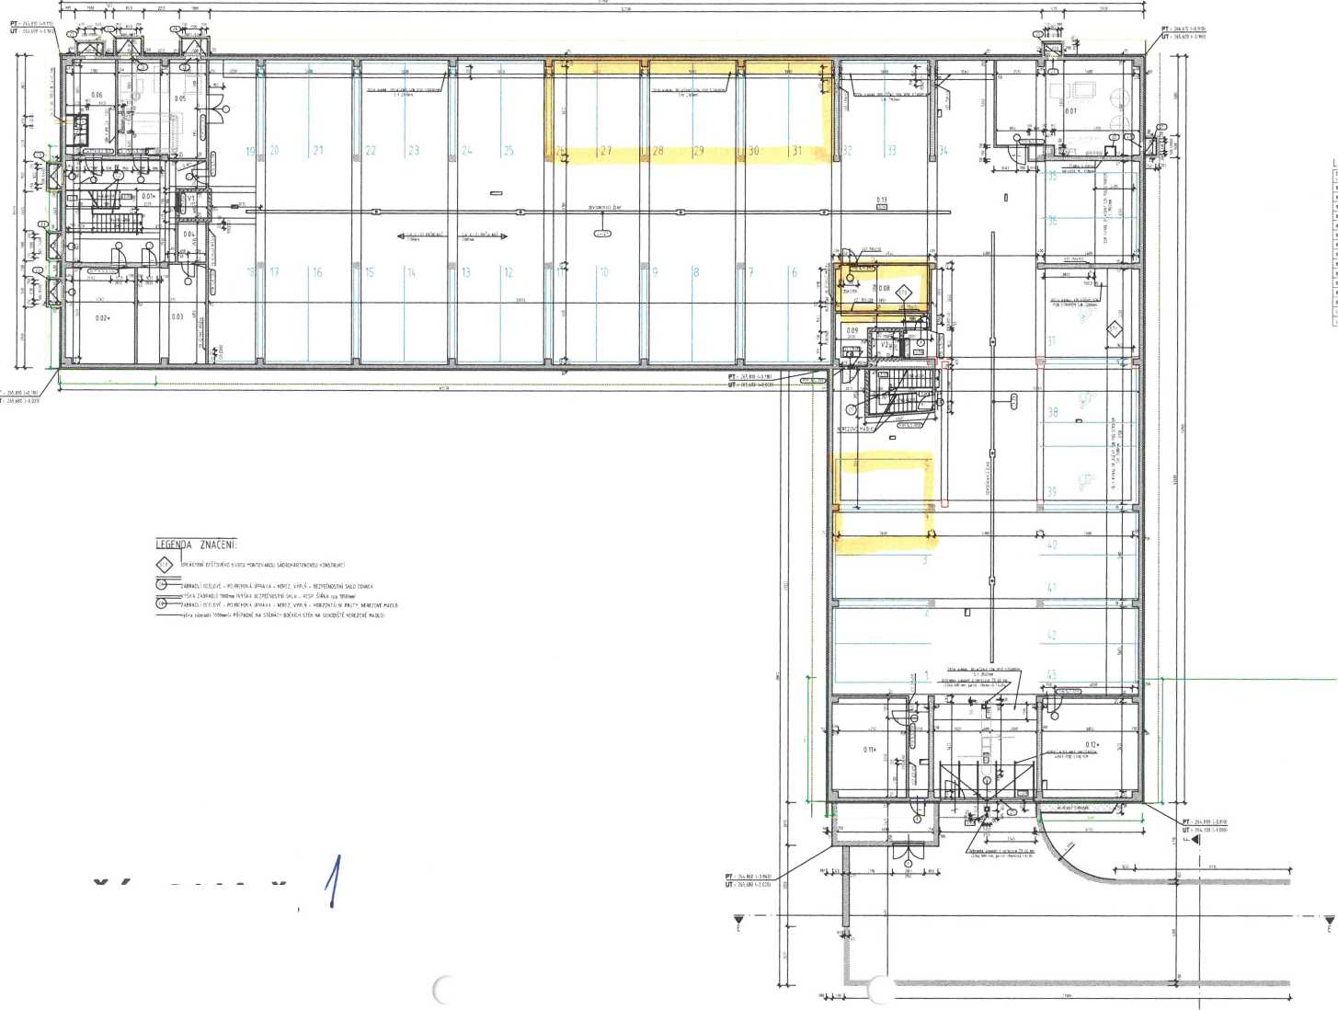

VIVA PŮDORYS 2.NP

^ J> i) í)S i) i) ž) ® Ž Ž I) iTo J) á i) 4 O i) i) i) 4 © i) i) i)

LEGENDA OTEVÍRANÍ OKEN:

^ OKNO OUVÍRAVÉ A SKLOPNĚ

@ mezi okenní vložka - zateplená

© OKNO CTEVÍRAVÉ A SKLOPNÉ

^ OKNO OTE ŽÍRAVÉ A SKLOPNÉ

^ OKNO CTEVÍRAVÉ A SKLOPNÉ

/z'? VHonjyd

nuinunn ’ “nrnrttt

-*

